附件1
各村（社区）违法用地考核评分表（100分）
考核  目标 | 考核内容（分数） | 扣分标准 | 项目分 | 实考  评分
信  息  畅  通  （30分） | 1、建立违法用地巡查记录（10分） | 巡查记录不全、缺失的有一起扣5分，无巡查记录的此项不得分
信  息  畅  通  （30分） | 2、违法用地线索按规定及时报送镇综合信息指挥中心（20分） | 未按规定要求报送线索的，每起扣10分
工  作  到  位  （70分） | 1、发现违法用地及时阻止并主动协调拆除、整改、复垦（30分） | 未能及时有效处置违法用地的，每起扣10分
工  作  到  位  （70分） | 2、组织联合整改时，村主要干部应到现场进行组织协调（20分） | 村主要干部不到现场组织协调的，有一次扣10分
工  作  到  位  （70分） | 3、拆违结束后做好事主的政策宣传和安抚工作，无上访事件（10分） | 上访造成不良影响的，有一次扣10分
工  作  到  位  （70分） | 4、妥善处理涉及违法用地群众举报和信访问题（10分） | 不积极协调处理的，有一次扣5分
备注 | 违法用地整治有明显成效 | - 存量违法用地整改一起加10分。  - 新增违法用地在发现后一周内由村里自行组织整改到位的，不予扣分
合计 |  |  | 100

附件2
各村（社区）违法建设考核评分表（100分）
考核  目标 | 考核内容（分数） | 扣分标准 | 项目分 | 实考  评分
信  息  畅  通  （30分） | 1、建立违法建设巡查记录（10分） | 巡查记录不全、缺失的有一起扣5分，无巡查记录的此项不得分
信  息  畅  通  （30分） | 2、违法建设线索按规定及时报送镇综合信息指挥中心（20分） | 未按规定要求报送线索的，每起扣10分
工  作  到  位  （70分） | 1、发现违法建设及时阻止并主动协调拆除、整改、复垦（30分） | 未能及时有效处置违法建设的，每起扣10分
工  作  到  位  （70分） | 2、组织联合整改时，村主要干部应到现场进行组织协调（20分） | 村主要干部不到现场组织协调的，有一次扣10分
工  作  到  位  （70分） | 3、拆违结束后做好事主的政策宣传和安抚工作，无上访事件（10分） | 上访造成不良影响的，有一次扣10分
工  作  到  位  （70分） | 4、妥善处理涉及违法建设群众举报和信访问题（10分） | 不积极协调处理的，有一次扣5分
备注 | 违法建设整治有明显成效 | 1、存量违法建设拆除一起加10分。  2、新增违法建设在发现后一周内由村里自行组织整改到位的，不予扣分
合计 |  |  | 100

附件3
各村（社区）耕地“非粮化”考核评分表（100分）
考核  目标 | 考核内容（分数） | 扣分标准 | 自评分 | 考评分
信  息  畅  通  （30分） | 1、建立耕地“非粮化”巡查记录和台账（10分） | 巡查记录和台账不全、缺失的有一起扣5分，无巡查记录的此项不得分
信  息  畅  通  （30分） | 2、耕地“非粮化”线索按规定及时报送镇综合信息指挥中心（20分） | 未按规定要求报送线索的，每起扣10分
工  作  到  位  （70分） | 1、发现耕地“非粮化”及时阻止并主动协调整改（30分） | 未能及时有效处置耕地“非粮化”的，每起扣10分
工  作  到  位  （70分） | 2、组织联合执法时，村主要干部应到现场进行组织协调（20分） | 村主要干部不到现场组织协调的，有一次扣10分
工  作  到  位  （70分） | 3、整改到位后做好事主的政策宣传和安抚工作，无上访事件（10分） | 上访造成不良影响的，有一次扣10分
工  作  到  位  （70分） | 4、妥善处理涉及耕地“非粮化"群众举报和信访问题（10分） | 不积极协调处理的，有一次扣5分
一票否决 | 发现有新增耕地“非粮化”，且未按要求整改到位 | 一票否决
加分项 | 新增粮食种植面积 | 每增加20亩加1分，最多加5分
合计 |  |  | 100

附件4
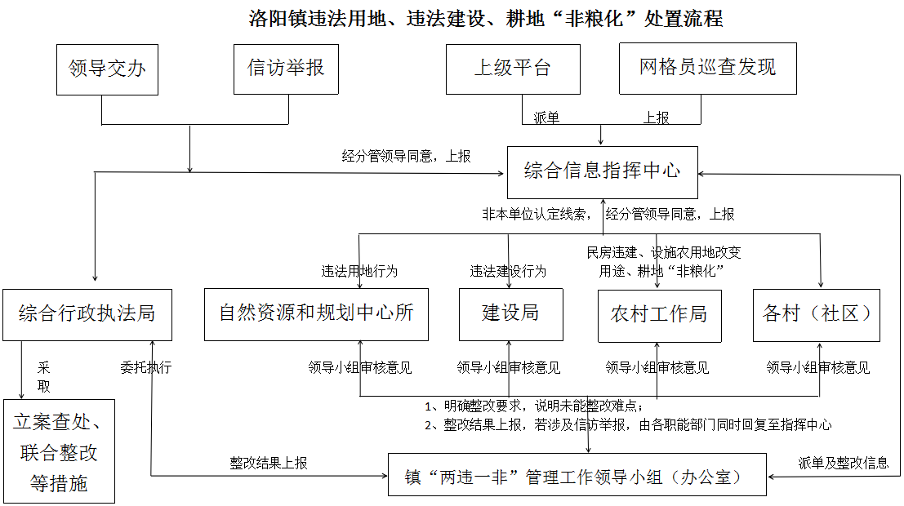
附件5
“两违一非”联合整治申请书

“两违一非”管理工作领导小组：
我村工作人员巡查发现，常州市XXXX有限公司（或当事人XXX），在武进区洛阳镇XX村XXX（地址），拟建X层框架（砖混、钢混、钢）结构房屋，占地面积约为XXX平方米，目前正在建设中。经现场调查，该公司（当事人）未办理相关建设手续，该行为涉嫌违反了《中华人民共和国城乡规划法》的相关规定。我村经过多次劝阻、制止，该公司（当事人）仍继续进行建设。现申请镇政府对该处违法建设进行联合整治。

XXX村民委员会（盖章）
年 月 日

附件6
“两违一非”联合整治申请回执单
申请人/单位 |  | 申请时间
申请事由
“两违一非”管理工作领导小组办公室
回执意见
“两违一非”管理工作
领导小组
回执意见
“两违一非”联合整治申请回执签收单
申请事由
回执意见
签收人 |  |  | 签收时间
附件7
“两违一非”联合巡查单
日期 |  | 记录人
巡查人员
“两违一非”
督查情况
责任村（社区）党组织书记  签字 | 年 月 日
“两违一非”管理工作领导小组办公室  意见 | 年 月 日

附件8
“两违一非”管控责任追究审批表
责任单位 |  | 责任人
“两违一非”工作监管不力事实
“两违一非”管理工作领导小组  办公室意见 | 年 月 日
镇主要领导意见 | 年 月 日

